Cursus Omgaan met Autisme
voor familieleden

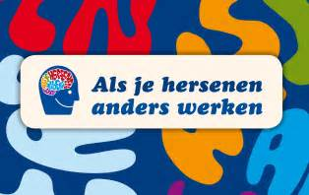

Op 18 september 2017 organiseren wij een cursus voor ouders van volwassen kinderen met autisme. Tijdens de cursus leer je wat autisme is, waardoor bepaald gedrag ontstaat en welke invloed je als ouder zelf kunt hebben op het gedrag. Eén van de belangrijkste factoren bij het leren omgaan met autisme is ook het leren omgaan met eigen emoties.

Na de cursus bent u meer in staat om te kunnen gaan met uw kind, omdat u meer kennis en inzicht heeft in autisme en hoe dit beïnvloed wordt door eigen emoties. De cursus bestaat uit 7 bijeenkomsten.

Datum: start op maandag 18 september 2017. De cursus zal plaats vinden op verschillende maandagavonden in het najaar.
Tijd: van 19.15 tot 21.15 uur
Locatie: MEE West-Brabant, Heerbaan 100 in Breda
Wil je meer informatie over de cursus of jezelf aanmelden? Neem dan contact op met A. van der Sluis van Indigo Brabant via 088 0161800 (kies 2) of a.vandersluis@indigobrabant.nl.

